**INSTITUCIÓN EDUCATIVA TÉCNICA JOAQUÍN PARÍS**

**APRENDIZAJE: PICTOGRAMAS - GRADO: QUINTO**

NOMBRE: ____________________ GRUPO: ____ FECHA: _____

**INTERPRETACIÓN DE PICTOGRAMAS**

1) Lee, analiza y responde a las siguientes cuestiones:

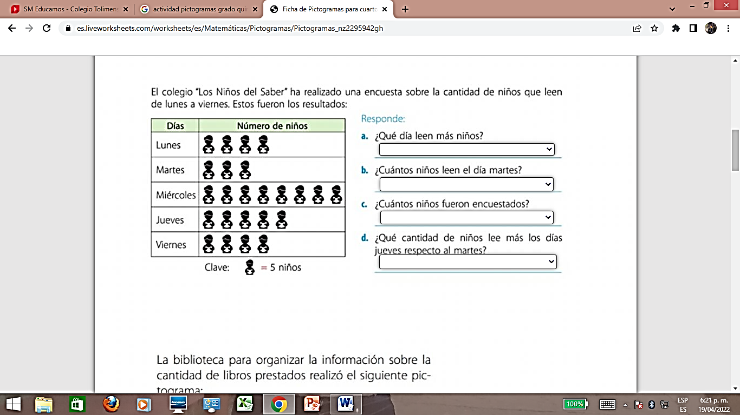

2) ¡Construyamos la definición de **pictograma** a través de un mapa mental!, para ello contesta las siguientes preguntas:

1. ¿Es una tabla o un gráfico?: _________________________
2. ¿Utiliza para su representación dibujos o barras?: _________________________________________________
3. ¿Qué es la clave?: __________________________________________________

Ahora ayuda a tu profe a construir el mapa mental en el tablero compartiendo tus respuestas (recuerda respetar el uso de la palabra). Luego, escríbelo en tu cuaderno de forma horizontal, utilizando lapiceros y colores.

|  |
| --- |
| **Total** |
| 350 |
| 100 |
| 300 |
|  |
|  |
|  |

3) En una fábrica de camisas se llevó durante una semana el reporte de las camisas que se elaboraron. Este registro aparece en la siguiente tabla:

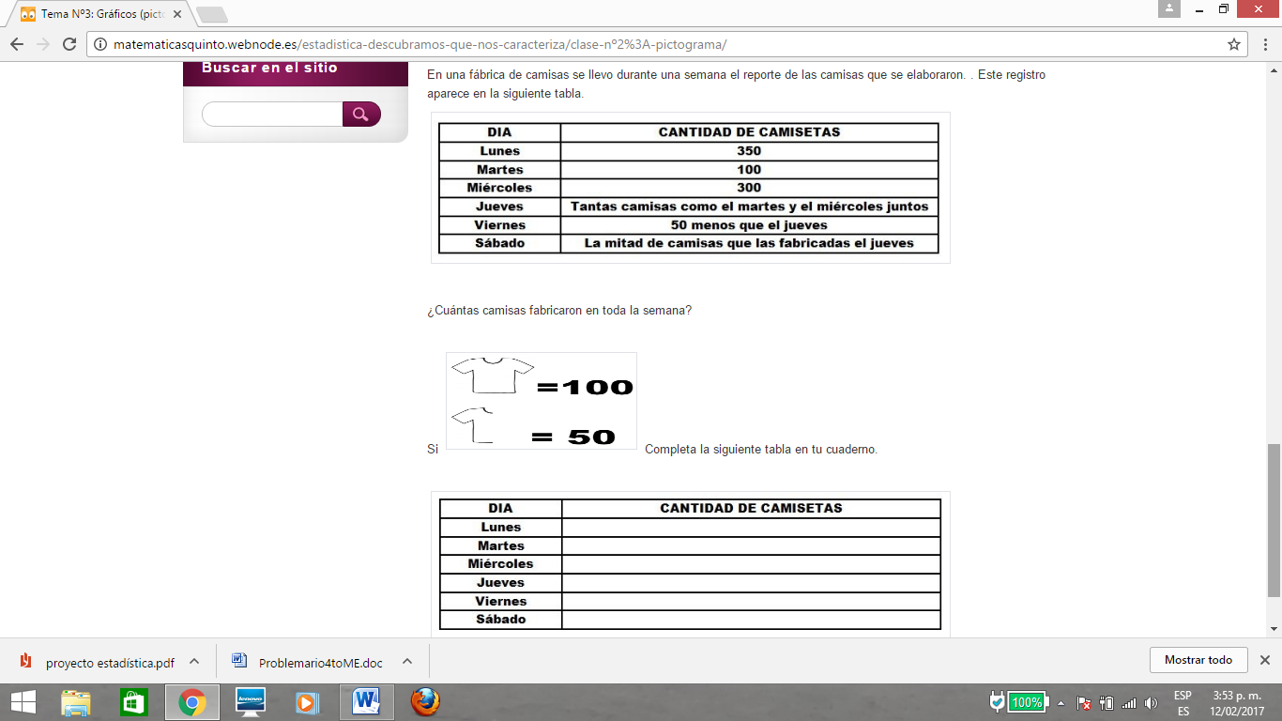

¿Cuántas camisas fabricaron durante toda la semana?

_____________________________________________________

Construye en tu cuaderno el pictograma de camisetas vendidas de lunes a sábado, teniendo en cuenta la siguiente escala o clave:



Recuerda utilizar lápiz, colores y regla si es necesario.